ПАМЯТКА ДЛЯ НАСЕЛЕНИЯ!!!
«Осторожно. Сосульки!»

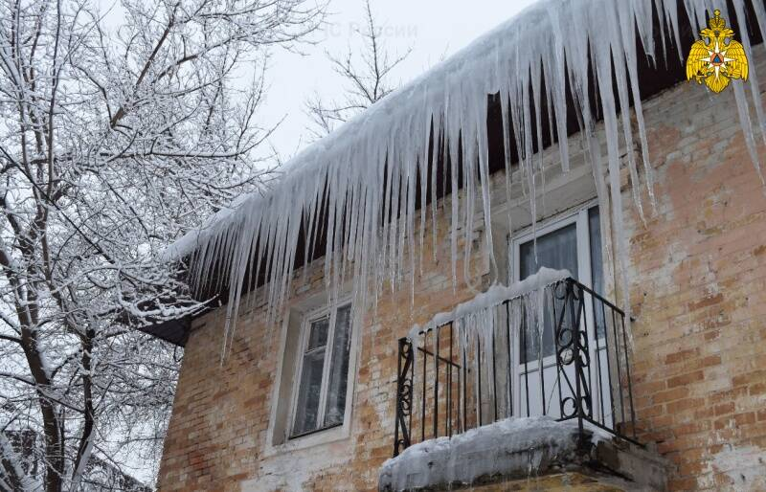 | Переменчивая погода, перепады температур в ночное и дневное время, и как результат – образование опасной наледи на крышах домов. Осевшая снежная масса на крышах зданий хранит в себе опасность схода снега и наледи, падения с карнизов домов сосулек, что может привести к травмам и несчастным случаям.

Главное управление МЧС России по Свердловской области рекомендует:
- не приближаться к крышам зданий, с которых возможен сход снега, и не позволять находиться в таких местах детям;
- при наличии ограждения, предупреждающих аншлагов (табличек) опасного места, не пытайтесь проходить за ограждение. Обойдите опасное место;
- не паркуйте под крышами домов автомобили;
- своевременно информируйте домоуправляющую компанию об образовании сосулек. Причиной образования сосулек может быть несвоевременная уборка снега с крыш, а также нарушенная теплоизоляция дома;
- самостоятельно не сбивайте сосульки. Это может быть опасно и для человека, работающего на высоте, и для случайных прохожих.
Помните, что после падения снега, льда или сосулек с края крыши, снег и лед могут сходить и с остальных частей крыши. Поэтому, если на тротуаре видны следы ранее упавшего снега, или ледяные осколки, примите меры предосторожности и, по возможности, ограничьте пребывание в опасной зоне других людей.
Если во время движения по тротуару вы услышали наверху подозрительный шум – нельзя останавливаться, поднимать голову и рассматривать, что там случилось. Возможно, это сход снега или ледяной глыбы. Нужно как можно быстрее прижаться к стене, козырёк крыши послужит укрытием.

В случае, если произошли чрезвычайная ситуация или пожар, необходимо незамедлительно сообщить о случившемся по телефонам:
- пожарно-спасательная служба МЧС России «101»;
- единый телефон вызова экстренных служб «112»;
- телефон доверия ГУ МЧС России (343) 262-99-99.
Отделение организации службы подготовки и пожаротушения
9 ПСО ФПС ГУ МЧС России по Свердловской области

